两年半短视频

可行性研究报告

两年半短视频公司/团队

2201338114张承勤

2022.9.30

目录

1. 引言 3

1.1 编写目的 3

1.2 背景 3

1.3 定义 4

1.4 参考资料 4

2. 可行性研究的前提 4

2.1 要求 4

2.2 目标 6

2.3 条件、假定和限制 6

3. 初步开发方案 7

3.1 业务流程 7

3.2 功能模块 7

3.3 体系结构 8

4. 实施计划 9

5. 经济可行性分析 10

5.1 支出 10

5.2 收益 10

5.3 投资回收期和收益/投资比 10

6. 技术可行性分析 11

7. 环境可行性分析 11

8. 建议结论 12

# 引言

## 编写目的

两年半短视频团队的战略规划是成为“中国偶像影视短视频行业信息化开拓者”，依据我司近期的商业销售规划，因此为落实公司的发展战略，本文档对“两年半短视频系统”在技术、经济、操作和法律环境等方面进行可行性研究分析，并初步拟定阶段实施计划和资源计划。

本文档提供可行性分析的预测性建议，供公司领导决策。

## 背景

根据我国互联网信息中心(CNNIC)发布的“2021年第47次中国互联网络发展状况统计报告”显示，截至2020年12 月，我国网民规模达9.89亿，构成了全球最大网民群体，占全世界网民的五分之一。截至2020年底，我国网民互联网普及率达到70.4%，甚至高于全球平均水平，这意味着，我国的网民群体已成 为全球最大的网民群体。

并且根据中国新闻网2022年8月31日报道：“《中国互联网络发展状况统计报告》显示，截至2022年6月，我国短视频的用户规模增长最为明显，达9.62亿，较2021年12月增长2805万，占网民整体的91.5%。”

受近年疫情影响，虽然疫情期间导致大部分行业大萧条，但是短视频却愈演愈烈，覆盖全年龄，成为了除了微信以外的第二个互联网用户习惯。百分之九十的用户使用率。

国家官方新闻机构账号异军突起，在短视频平台获得巨大关注，这背后源于疫情的爆发与常态化使人们身处巨大的不确定性中，通过对权威信息的强烈需求来保障自身的安全感；此外，短视频平台具备高时效性、通俗性和极广的传播范围，有利于国家官方新闻机构传播信息。内容与需求在短视频渠道良好的契合造就了官方新闻机构的火热。同时疫情给短视频平台带来的用户增长也给当红大V带来更大成长空间。

疫情对线下电影院带来巨大打击，在影院停工的日子里，短视频平台承担起了一部分电影宣传和发行工作，使一些电影作品能够进入大众的视野，并取得良好的传播效果。

短视频从整体角度而言以娱乐为主，因此颜值类和搞笑类深受大家欢迎且影响力不断扩大属意料之内；但我们同样可以清晰看到，政企资讯类内容也得到了巨大的发展。这背后的逻辑与前文国家官方新闻机构账号得到广泛关注是一致的。这也是疫情对短视频平台内容结构的重大影响。

综上所述，短视频已经成为当前我国互联网环境中用户的底层需求，开发短视频势在必行。

## 定义

将“连锁酒店预订系统”简称为本系统

## 参考资料

《2022中国网络视听发展研究报告》

《2022中国视屏电商研究报告》

《中国互联网络发展状况统计报告》

《中华人民共和国个人信息保护法》

抖音、快手等短视频平台的年报数据。

# 可行性研究的前提

本章将介绍所本系统进行可行性研究的前提,如要求、目标、假定、 限制等。

## 要求

### 功能要求

两种视频发布途径：本地视频、拍摄视频，拍摄视频可以设置多种滤镜。另外还需具备一些特效与音乐，使拍出来的视频更美观、有趣。

由于短视频APP中内容是由用户自己生产的，因此涉及类型也是多种多样，平台需要就这些内容进行分类管理，让用户可以快速找到自己感兴趣的内容。

相信每一位生产内容都希望自己进行展示的视频能够得到回应，互动功能能够使其他用户进行点赞、评论、转发，不仅使其他用户能够表达观点和建议，也能更加鼓励创作者产出更有质量的短视频。

很多时候拍了自己满意的短视频，人们会希望让更多的朋友看到，因此，短视频APP需要有分享功能，让用户可以将短视频分享到其他平台。分享功能可以在很大程度上帮助产品进行宣传推广。

不同的短视频APP会有不同的功能，以上是一些基础性功能，开发者需要加入有自己特色的功能才能区别于其他同类型产品并且吸引用户。

### 性能要求

(1)时间特性需求：在网络连接正常的情况下,查询响应时间为秒级。

(2)功能多样性：为了优化用户体验、提升市场竞争力，短视频app制作了很多功能，像短视频录制时镜头的切换、滤镜的添加、水印的添加、贴纸的添加等。而且用户间还可以通过短视频合拍、短视频拍同款、点赞、评论等功能实现互动。

(3) 易于扩展性：通常具备易于扩展优势的短视频app都会提供足够丰富的API，这样就能实现个性化功能的快速开发。毕竟在短视频app制作中，功能的多样化和特色化才能打破市场同质化现状的关键手段。

(4)可兼容性：软件系统在主流品牌手机的操作系统下均可运行。

### 安全与保密要求

满足《中华人民共和国个人信息保护法》的要求。

满足《中华人民共和国未成年人保护法》的要求。

满足《互联网信息服务管理办法》的要求。

### 项目完成期限

项目要在2023年7月1日之前部署上线开始试用。

## 目标

短视频App开发的重点在于，他能够根据大数据分析出每个人对于兴趣爱好的侧重点，根据大众的使用习惯向用户呈现相应的内容，并非一股脑随机播放，这一点是相对智能的。视频拍摄的内容范围也是非常的广泛，没有行业及年龄层次的划分，也针对当下人们的众口难调，或对于某类视频的乏味，它能够满足不同的用户的不同需求。软件主体功能大概分为一下几点:

1视频发布流程，导入视频以及视频拍摄功能，包括美颜、滤镜、剪辑、插入音乐等功能。

2 视频推荐算法，根据制定的逻辑进行程序算法编写，自定义推荐视频给不同的用户。

3即时通讯功能，用户聊天、用户之间互动功能，比如评论、点赞、关注等操作。

4直播模块，通过直播增加互动，礼物打赏，带货等功能。

## 条件、假定和限制

要支持大数据精准推送，新媒体根据对大数据的信息化处理从而将人们想看的新闻、视频、段子、商品等置于优先位置。在传统媒体媒介中也存在精准推送如报纸不同版面，电视不同主题的台，广播不同波段不同主题等也属于精准推送范围。

使用C语言作为团队主要开发语言。

限制非法短视频的上架，以免给用户带来不良影响。

限制必要的输入条件,排除用户错操作带来的不必要错误。

# 初步开发方案

## 业务流程

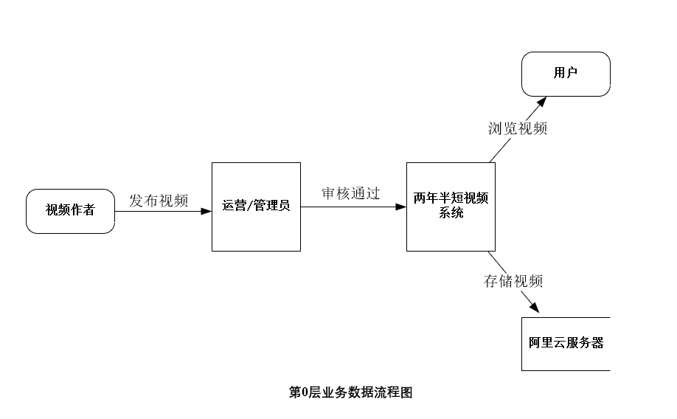

## 功能模块

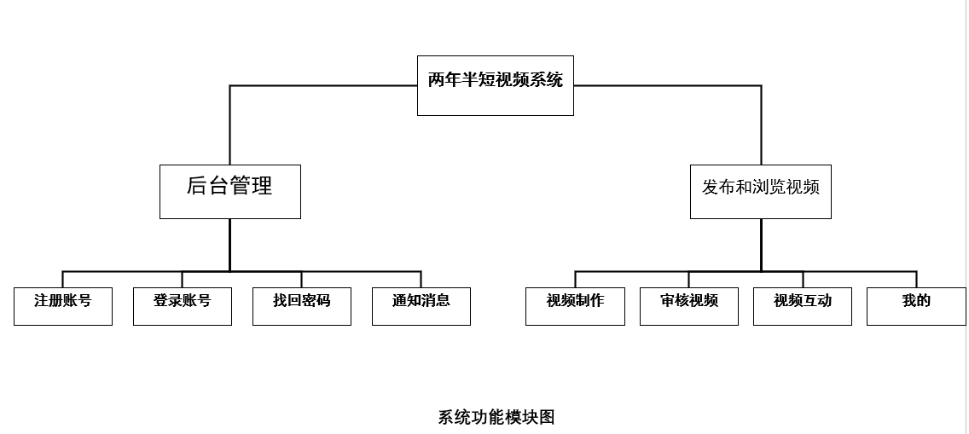

## 体系结构

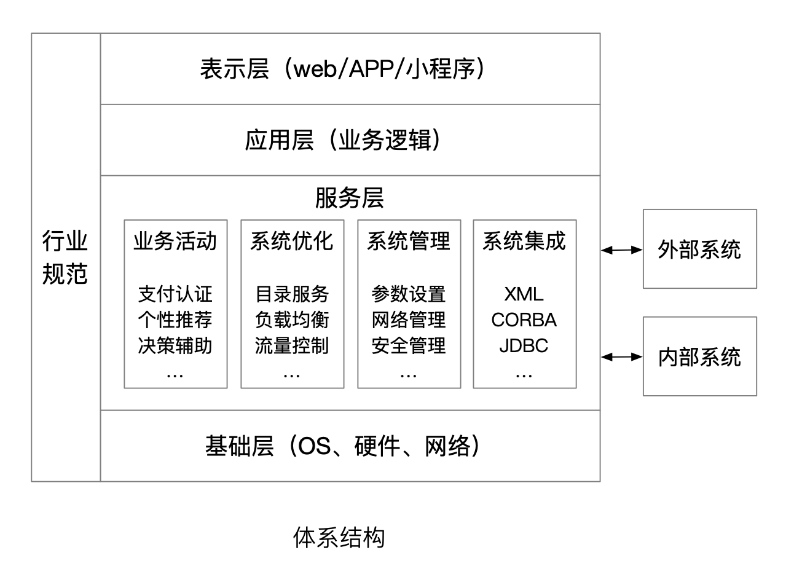

# 实施计划

|  |  |  |  |  |
| --- | --- | --- | --- | --- |
| 阶段 | 主要任务 | 里程碑 | 起止时间 | 所需资源 |
| 系统规划 | 研究市场、竞品、需求，并从技术、经济、环境方面进行可行性分析 | 提交“可行性研究报告” | 22.9.1-22.9.30 | 产品经理1人、 |
| 系统分析 | 1.收集用户需求  2.绘制系统逻辑模型  3.组织评审  4.提交分析报告 | 审核通过“系统分析报告” | 22.10.1--22.12.30 | 系统分析师1人、  项目经理1人 |
| 系统设计 | 1.运行平台设计  2.系统界面设计  3.数据库设计 | 审核通过“概要设计报告” | 23.1.1-23.2.28 | 系统架构师1人、  产品经理1人、  高级程序员1人  项目经理1人 |
| 系统实施 | 代码编写、单元测试、集成测试 | 系统上线 | 23.3.1-23.6.30 | 前端程序员2人  后端程序员2人  测试2人  产品经理1人  项目经理1人 |
| 上线 |  | 通过上线 | 23.7.1-23.9.30 | 项目经理0.5人  产品经理0.5人 |
| 系统运维 | 监测系统运行情况、优化系统性能、优化系统功能 |  | 23.7.1-24.6.30 | 程序员0.25人  运维工程师0.25人 |

# 经济可行性分析

## 支出

支出包括开发阶段的基础设施租赁费用、人员费用、管理费用、研究费用，运维阶段的运维费用和基础设施租赁费用按5年计。

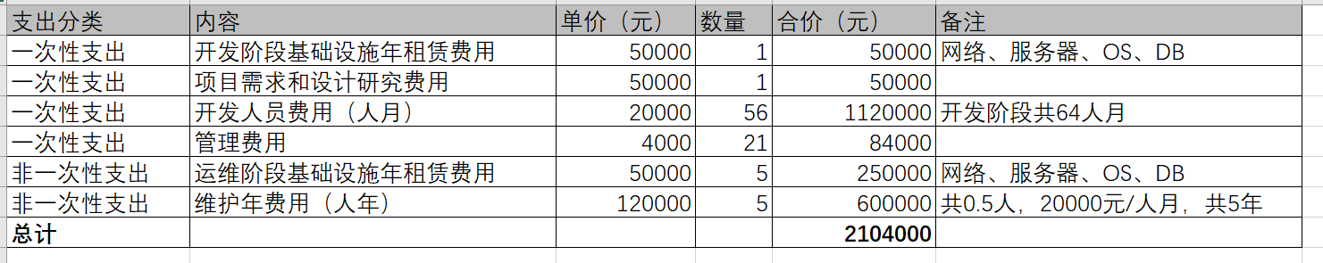

## 收益

一次性收益:本两年半短视频收到投资100万元，合同签订后首付款30%（即30万元），上线后阶段款50%（即50万元），上线后一年内付清尾款20%（即20万元）。

非一次性收益：本系统开发完成后，将作为我司核心产品，预计每年能从广告、直播电商中收益400万元，5年总共收益2000万元。

## 投资回收期和收益/投资比

依据每年投资费用和收益预估，有如下的收支预期：

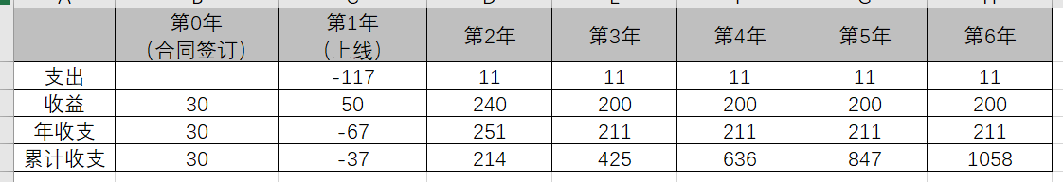

依上表，可知在第2年的6月底达到收支平衡。

5年内总投资回报率ROI=总利润/总成本=(2100+100-210)/210=9.48

# 技术可行性分析

短视频指一种视频长度以秒计数，主要依托于移动智能终端实现快速拍摄和美化编辑，可在社交媒体平台上实时分享和无缝对接的一种新型视频形式。中国短视频市场正处于高速发展期的初级阶段，在用户数据、资本吸附力、平台竞争、内容发展、商业变现等核心环节都有不俗表现。短视频行业新技术场景使得行业用户获得更好的体验。技术加持使得行业的服务效果和产品受到用户的青睐。新技术比如云计算，大数据，人工智能的出现给行业标准化问题提供了全新的思考空间，通过新技术加入到行业生产和服务过程中，能够更好的解决行业痛点和问题，保障行业服务效果， 实现行业效率和用户体验的双重提升。

（1）云计算技术，基于云计算技术理念的视频流媒体服务，涵盖从视频采集到视频播放的全部流程，能够让客户以低成本、高效率的方式搭建专业的视频系统。

视频云提供了一站式的解决方案和一键搭建全端直播服务。客户只需要使用视频云服务厂商提供的服务（通常是以 SDK 的形式）即可完成播放视频的一整套流程，作为用户你不用管整个视频是怎么 “编码-分发-解码” 的，你只需要提供视频的内容和视频的消费方即可。视频云是市场高度分工化的体现，极大地降低了视频直播、点播、互动的门槛，也刺激了视频直播的创业浪潮和需求。

（2）大数据技术，新媒体根据对大数据的信息化处理从而将人们想看的新闻、视频、段子、商品等置于优先位置。在传统媒体媒介中也存在精准推送如报纸不同版面，电视不同主题的台，广播不同波段不同主题等也属于精准推送范围。

简单来说就是根据不同用户使用、观看、浏览、购买等一些操作进行大数据分析，之后发送给用户想要使用、观看、浏览、购买等操作的精准推送，该推送经大数据分析，很大程度上会是用户想要的内容。

采用C语言作为开发语言进行编写，精准推送满足了人们多元化、个性化的信息需求。通过定制化、智能化的信息传播机制，实现了用户与信息的快速精确匹配，大大降低信息传播和获取的成本，为生活带来便利。但是，算法推荐在带来高效与便捷的同时，也引发了诸如大量低俗劣质信息的推送、大数据杀熟等诸多乱象。随着信息技术的迅猛发展、大数据应用的兴起，算法推荐带来的信息定制化、资讯分众化已经得到较广泛应用。

（3）人工智能技术，即AI，AI技术创新早已渗透到了短视频各个环节，应用在视频生产、传输、消费等各个阶段。例如，在用户创作阶段，基于人脸识别及跟踪技术实现瘦脸、大眼、美白功能已经相当常见；当视频上传到服务端之后，可利用AI对视频内容进行审核、去重、溯源等处理，并进一步对视频打标、分类。同时采用AI技术去定义最有美学感的封面，便于完成用户个性化搜索、智能推荐等动作，提升用户的点击率和体验。用户对视频质量要求高，短视频虽短，但处理流程趋于精细化。移动互联网时代视频量暴增，但是不乏一些低质量的内容，比如一些互联网搬运工的作品，他们在网上下载视频后经过批量地二次加工，再上传到网上去。这种情况对于原创者是个致命的打击，同时也影响了平台的用户体验。所以，现在一般平台都采用多重方式，对视频的质量进行把控审核。处理流程大概是：面对平台100个视频，去重和版权违规过滤掉一些视频，涉黄又过滤了一部分视频，最终到转码的时候可能只有70个视频。整个处理流程的好处是，转码和存储的量会大大降低，用户体验也会相应提升。

# 环境可行性分析

根据《2021中国短视频行业发展分析报告》。报告显示，2021年短视频用户达到9.34亿，再创新高；人均单日使用时长增至125分钟，用户粘性继续增强；短视频平台上，中、长视频内容不断丰富，1-5分钟内容仍占绝对优势，达85%；热门短视频中，社会、时政类内容占到近半数，表明短视频已成网民获取新闻资讯的重要渠道。

同时我们两年半短视频也针对青少年做出了青少年模式，让大家长安心的同时能够保留青少年这一用户群体。青少年模式侧重为青少年提供课程教学、书法绘画、亲子教育、人文历史、传统文化、手工制作、自然科普等寓教于乐的优质内容。持续为未成年人提供优质适龄内容。

# 建议结论

根据以上可行性分析，建设两年半短视频系统在经济、技术、环境等方面是可行的，建议公司审核批准本系统的建设！